В краснодарском спорткомплексе «Баскет-Холл» под эгидой министерства физической культуры и спорта Краснодарского края состоялись краевые детские спортивные игры «Олимпионик».
«Олимпиониками в Древней Греции называли участников и победителей Олимпиад. Этот традиционный турнир проводится для детей и подростков 11-13 лет. Защищать честь Курганинского район отправилась команда школы № 1.
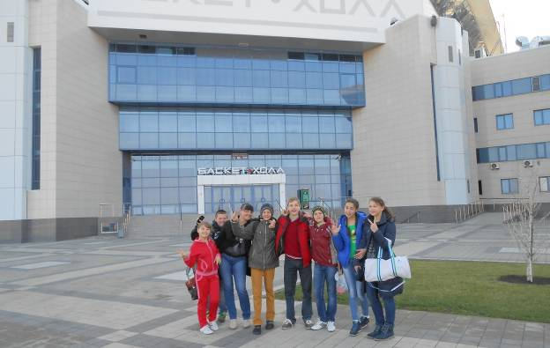
В этом году в состязаниях приняли участие 300 учеников из 43 городов и районов Кубани. Юные спортсмены соревновались в комбинированной и спортивной эстафетах.
В результате лучшими стали представители краевой столицы. На втором месте команда Абинского района, а Курганинский район - на третьем. Победители и призеры помимо кубков и медалей увезли с собой памятные призы – магнитолы и плееры.
Организаторы мероприятия - департамент по физической культуре и спорту Краснодарского края и Олимпийский совет Краснодарского края.
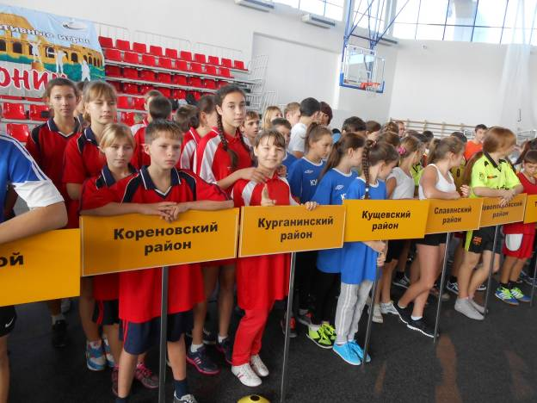
Данные соревнования проводятся в целях пропаганды здорового образа жизни среди детей, укрепления здоровья подрастающего поколения, формирования у детей и подростков потребности в здоровом образе жизни, а также интереса к спорту посредством игры.
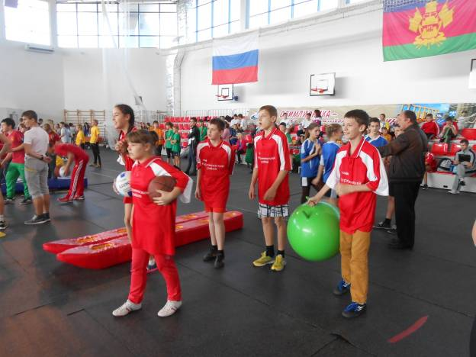

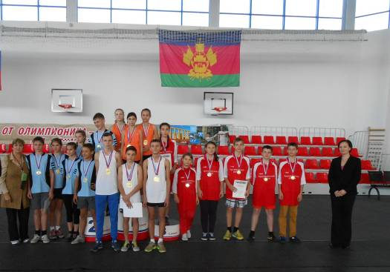
Мы очень рады, что среди 43 команд из Краснодарского края, заняли почетное 3 место.

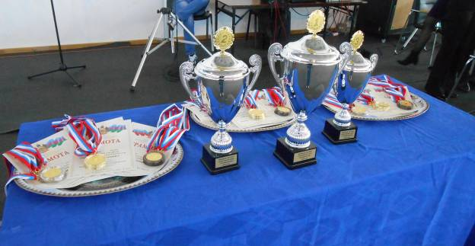

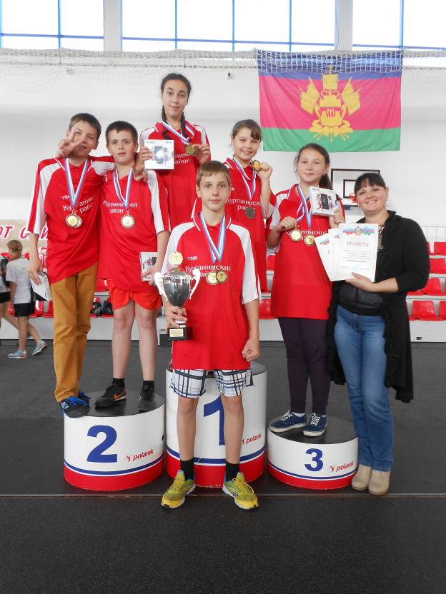

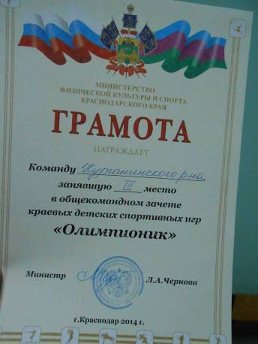
Поздравляем победителей!!!
Победа учащихся МАОУ СОШ №1 – это не случайность, а результат системной кропотливой работы по физическому воспитанию наших детей, выстроенный в образовательном учреждении, воспитательной работы и внеурочной деятельности и дополнительного образования спортивной направленности.

Социальный педагог Ю.В. Жаркова

